4.2新龙小一班今日动态
一、来园情况
早上大部分小朋友都能主动和老师、他人打招呼的小朋友是：仇思诺、王启轩、刘然诺、黄馨宁、许米诺、杜妍汐、李依恬、楚慕凡、周佳毅、吴律、吕秦川、高翊桐、高依诺、蔡书歆、赵翊帆、万佳妮、谢意增、曹李安、赵诺一、罗恩哲、李雨佳、赵伊凡。
二、区域游戏
区域游戏时间，小朋友们能根据自己选择的区域进行自主游戏。
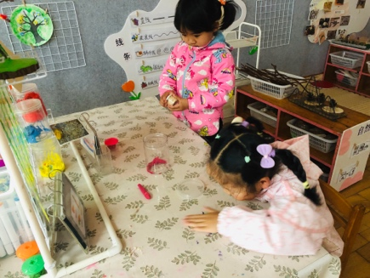 | 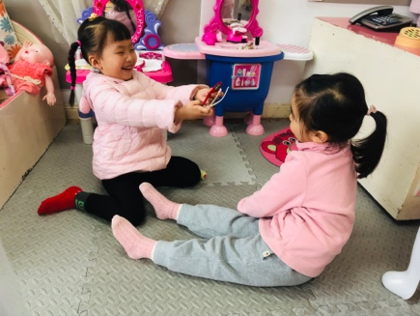 | 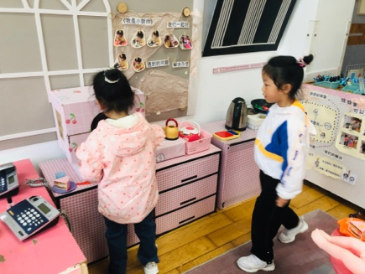
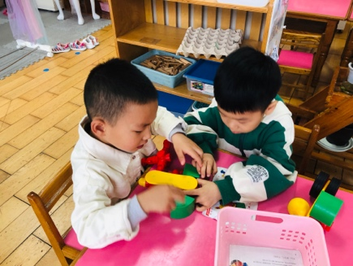 | 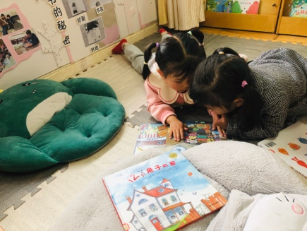 | 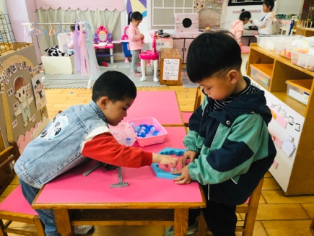
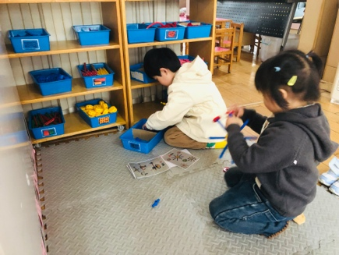 | 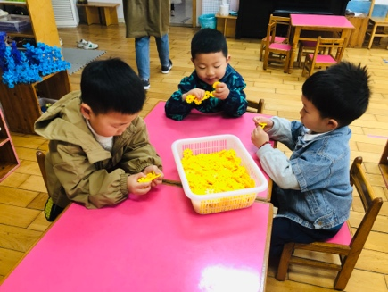 | 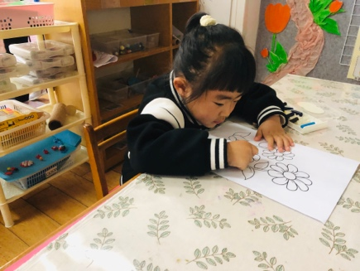
三、科学《刺猬》
刺猬，是猬形目猬科猬属的一类小型哺乳动物的统称。体型肥矮、爪锐利、眼小、毛短，浑身布满短而密的刺，体背和体侧满布棘刺，嘴尖而长，尾短。本节活动主要是让孩子和父母一起把发现的刺猬的特征记录下来，并在活动中表述出来，说说自己的调查。在活动中，乐意在老师的引导下观察并讲述相关内容，喜爱刺猬的小朋友有：万佳妮、李依恬、黄馨宁、周佳毅、吴律、曹李安、赵诺一、仇思诺、罗恩哲、吕秦川。
在活动中初步感知刺猬的外形特征，知道刺猬的生活习性的小朋友有：赵翊帆、高依诺、楚慕凡、杜妍汐、高翊桐、蔡书歆、谢意增、王启轩、刘然诺、许米诺、李雨佳、赵伊凡。
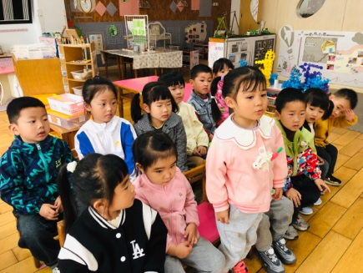 | 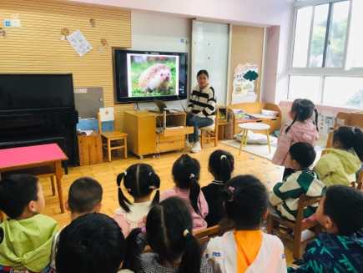 | 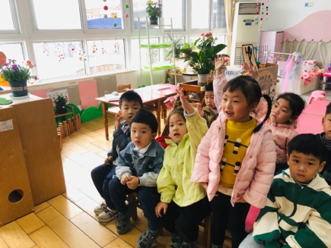
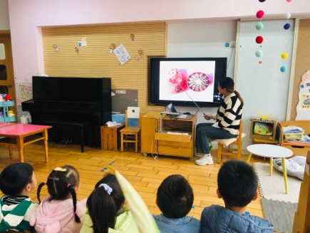 | 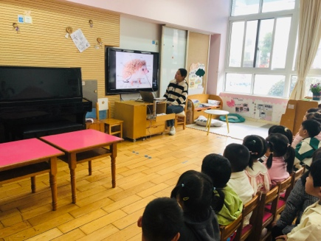 | 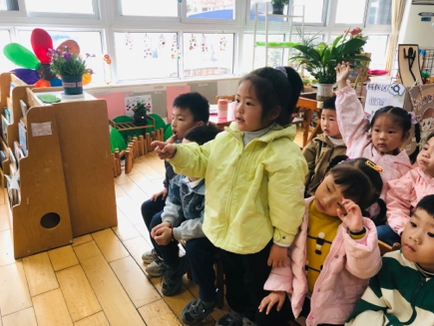

四、请您关注
1.天气变化较大，注意增减衣物。
2.大家在接孩子的时候注意排队通道。

